Методическая разработка
сюжетно – ролевая игра «МЧС спешит на помощь»
Воспитатель МКДОУ Детский сад 12: Бочарова Наталья Викторовна
Цель: развивать знания детей о работе МЧС; научить их быстро принимать правильное решение в экстремальных ситуациях. Воспитывать смелость, ловкость, желание прийти на помощь, умение четко выполнять приказы командира. Формировать уважительное отношение к людям военных профессий, желание защищать Родину. Расширить словарный запас, вводя понятия «служба спасения» и «чрезвычайная ситуация»; Во время игры дети социализируются с реальной жизни в современном мире.  Возраст: игра рассчитана для детей старшего дошкольного возраста (5-7лет).  Игровые взаимодействия: игра существует как при взаимодействии «ребенок - педагог», так и «ребенок – ребенок». Нахождение в игре каждым ребенком области проявления себя (где я успешен и значим). Дети осуществляют возможность свободы выбора, поиска и принятия решений;  Форма проведения: организованная игра, позволяет совершенствовать технику игры и расширять ориентировки детей в социальной жизни (воспитатель в игре исполняет роль);  Требование к предметно – пространственной среде при проведении игры  - Пункт приема звонков: стол, стул, компьютер, телефон, наушники, форма сотрудника МЧС (1шт.).  - Корабль для доставки команды спасателей на необитаемый остров: корабль из подручных средств, штурвал, бинокль, якорь, спасательный круг, морская форма (3 шт.)  - Оснащение для отряда спасателей: военная форма (6 шт.), бинокли, карта с указанием маршрута, полоса препятствия (мягкие модули), стулья для имитации завала.  - Оснащение для врача: аптечка, медикаменты, форма врача (1шт.)  - Пассажиры попавшие в кораблекрушение: куклы (6 шт.)  Предварительная работа  Знакомство с профессией - спасатель. Рассматривание иллюстраций книг о сотрудниках МЧС. Чтение детской литературы, заучивание стихотворений и пословиц: К.И. Чуковский «Путаница», С.Я. Маршак «Рассказ о неизвестном герое», «Пожар», Л.Н. Толстой «Пожарные собаки». Просмотр мультфильма «Кошкин дом». «Дядя Степа – милиционер». Рассматривание картинок из серии «Профессии».  Введение правил в игру: в игре мы «команда» делающая одно дело. Все спорные ситуации решать только путем обсуждения друг с другом;  Роль педагога в игре: помогает организовать игру. При выполнении роли используют разнообразные ролевые действия, передаёт характер действий эмоционально, ответственно и серьёзно, с помощью которых стимулирует потребность в общении между детьми;  Ожидаемый результат проведения игры:  - Развиты творческие способности детей, ребенок способен вживаться в образ того или иного персонажа, играть определенную роль.  - Сформированы умения: выстраивает и объединяет события в определенную последовательность; способен договариваться о последующих действиях. Владеет нормами и правилами социального поведения, пытается эмоционально вживаться в незнакомый социальный мир.  - Достаточно хорошо владеет устной речью, в игровой и образовательной деятельности, способен использовать новые понятия.  - Проявляет любознательность; склонен к формированию познавательных действий; обладает развитым воображением. Сформировано представление о работе МЧС  - Владеет основными двигательными движениями, осознает необходимость соблюдения правила безопасного поведения и сохранения здоровья.  Структура игры состоит из 3 этапов:  - Начало: создание мотивации к игре, обсуждение сюжета, распределение ролей, выбор атрибутов.  - Основная часть: собственно игровая деятельность.  - Рефлексия: высказывание впечатлений от игры, пожелания воспитанников.  Содержание сюжетно-ролевой игры  «МЧС спешит на помощь»  Организационный момент.  Воспитатель: Ребята, а вы знаете, какое сейчас время года? (зима)  - А хотите увидеть, как выглядит наша планета зимой из космоса? (Да.)  Воспитатель предлагает детям посмотреть видеопризентацию СЛАЙД 1.  - Ребята, а скажите пожалуйста а что это за сини пятна на нашей планете? (Это моря и океаны).  - А вам бы хотелось оказаться на берегу моря? (Да)  - Тогда закрывайте глаза и произносите вместе со мной волшебные слова: «Покружись, повернись и на берегу моря окажись». СЛАЙД 2  - Ребята посмотрите, в море, что то плавает. СЛАЙД 3 (бутылка).  - давайте её достанем? (Да.)  Воспитатель незаметно достает бутылку в которой лежит записка.  - Как вы думаете, откуда в море взялась эта бутылка (её бросили пираты.). Мне кажется, я знаю, я видела в одном фильме как люди, попавшие в беду писали на листочке просьбу о помощи, закладывали этот листочек в бутылку и бросали в море. А давай те посмотрим, что в ней лежит? (Да).  Воспитатель открывает бутылку, достает записку и читает её:  «СПАСИТЕ, ПРОИЗОШЛО КАРАБЛЕКРУШЕНИЕ И МЫ ПОПАЛИ НА НЕОБИТАЕМЫЙ ОСТРАВ, ПОМАГИТЕ НАМ ВЕРНУТСЯ ДОМОЙ!»  Воспитатель: Ребята, когда случаются чрезвычайные ситуации, кого нужно звать на помощь? (Взрослых, полицию, спасателей)  - Назовите номер телефона " службы спасения" Ставропольского края (112)  - Кто же такие спасатели? Давайте соберём в мои ладони много слов, обозначающих качества личности спасателей. (Смелость, сила, мужественность, дисциплинированность, выносливость, профессионализм)  - Могут ли женщины быть спасателями? ( могут в качестве врача или мед. сестры).  - Какими качествами обладает врач? ( доброта, милосердие, терпение, ласка).  Они придут на помощь нам,  Когда бушует океан,  Когда землетрясение,  Тайфун иль наводнение.  Рискуя жизнью, нас спасут —  Такой у них опасный труд!  Воспитатель: хотите сегодня быть настоящими спасателями? (Да)  Обратить внимание детей на атрибуты к игре. Определить, где у нас будет находиться корпус спасателей, центральный пункт приёма звонков. Направить инициативу детей на использование игрового материала для постройки пункта приема звонков и корабля для переброски спасателей.  Рассказать детям, что у каждого предприятия есть руководитель-директор и попросить детей разрешить воспитателю быть им. Затем директор (воспитатель) ведёт набор сотрудников Директор (воспитатель) помогает детям решать проблемы возникающие во время игры общаясь через рацию.  Воспитатель: нужно выбрать на роли спасателей команду из 6-х человек, одного диспетчеров, трех моряков, и одного врача.  -Давайте для начала выберем моряков. Кто хочет быть моряком? Вам предстоит переправить спасателей по морю к необитаемому острову.(3 чел.)  - Кто хочет быть спасателями? (6чел.) .  По сколько мы отметили, что спасатели народ дисциплинированный, вам нужно выбрать командира, которому все будут подчиняться. Решите, кто это будет, надевайте спецодежду и располагайтесь в штабе.  - Кто выбрал роль врача?(1 чел.) Что делает врач скорой помощи? ( оказывает первую помощь пострадавшим и отвози их в больницу для дальнейшего обследования). Берите все необходимые атрибуты и занимайте свои места.  Основная часть  - А вот и первый звонок.  Диспетчер: Алло! Служба спасения слушает! Что случилось? Назовите адрес. Не волнуйтесь, мы вам поможем.  -Внимание! бригада на вызов готова?  Спасатели: " Готова. Кому нужна помощь?  Диспетчер: "У берегов необитаемого острова потерпело кораблекрушение судно надо спасти людей и доставить пострадавших в больницу  Директор : " Команда спасателей к выполнению задания приступить. Объявляю погрузку на корабль.  Моряки: встречают команду спасателей и размещают на корабле, дается сигнал к отправлению СЛАЙД 4.  Командир: «Мы прибыли на место происшествия.(разворачивает карту) и обсуждают маршрут.спасатели приступаем к спасательной операции».  Директор: «Чтобы добраться до пострадавших вам надо пробраться через туннель, пройти по подвесному мосту и разобрать каменный завал. »  Спасатели: «Держитесьсь, мы вам сейчас поможем. Не бойтесь, всё будет хорошо».  Дети- спасатели проходят полосу препятствий находят пострадавших  - Срочно нужен врач есть пострадавшие.  Врач: У него сломана нога,(делает укол). Вам сейчас станет лучше, потерпите. Успокойтесь, всё самое страшное позади. Пострадавших срочно надо доставить в больницу.  Директор: «Необходимо пострадавших доставить на корабль», берите пострадавших на руки и несите по маршруту.  Врач: товарищ командир один пострадавший не сможет добраться до корабля, нужны носилки  Командир: внимание на корабле срочно нужны насилки (говорит по рации)  Моряки берут носилки и проходя полосу препятствий приносят носилки, спасатели укладывают пострадавшего на носилки и переносят потерпевших на корабль.  Моряки: принимают на корабле команду спасателей и спасенных и отправляются в обратный путь СЛАЙД 5  Директор: Команда спасателей: Благодарю за службу, возвращайтесь в штаб спасателей вместе с пострадавшими, там ждет скорая помощь.  Рефлексия.  Высказывание впечатлений от игры, пожелания воспитанников.  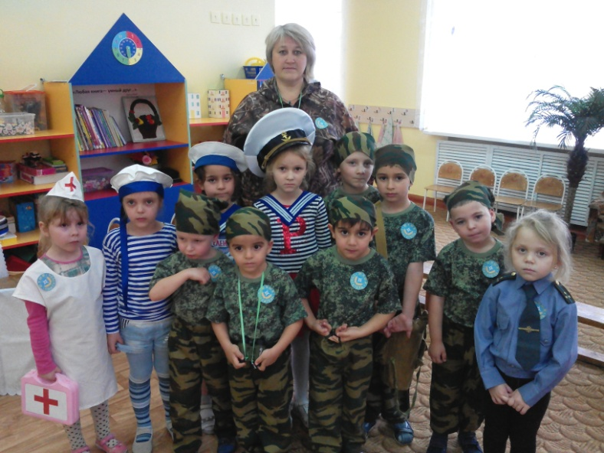 | 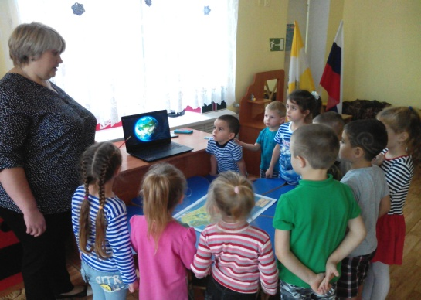  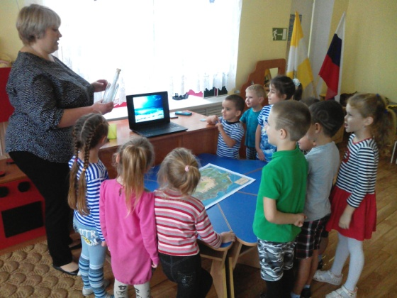  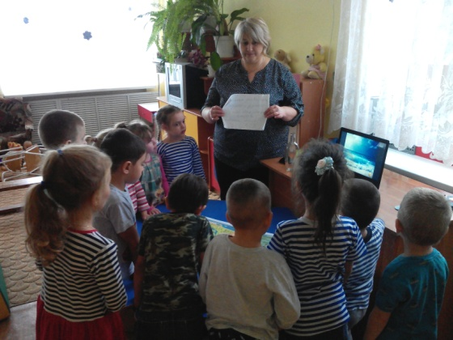  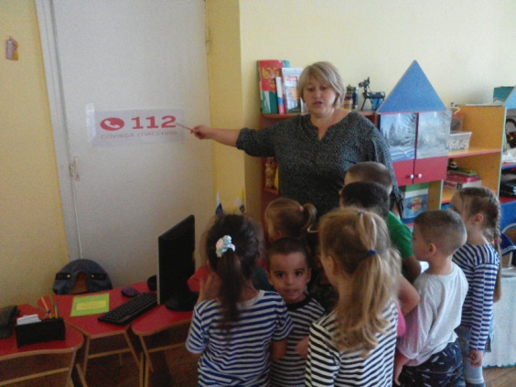  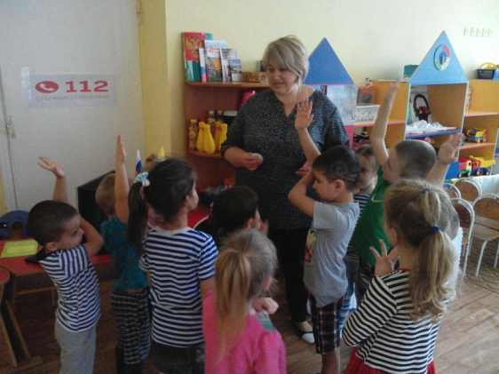  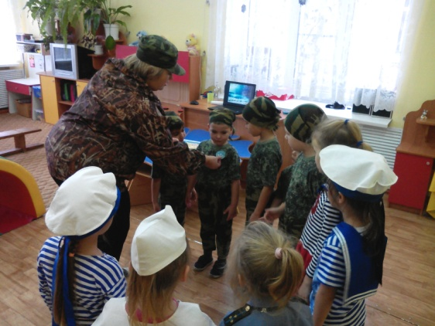  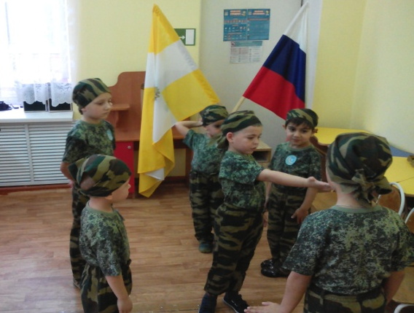  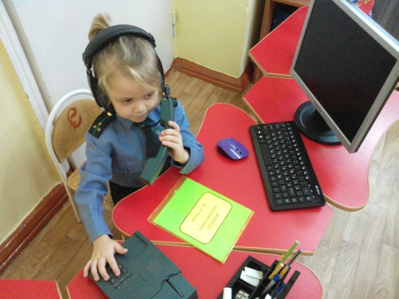  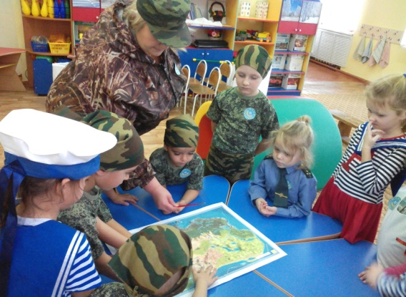  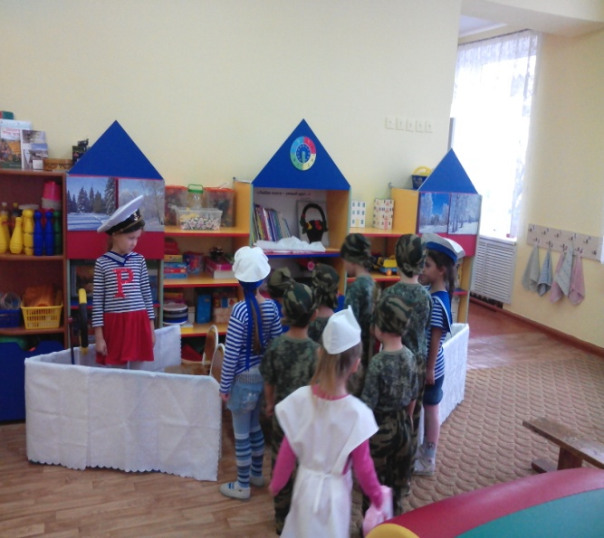  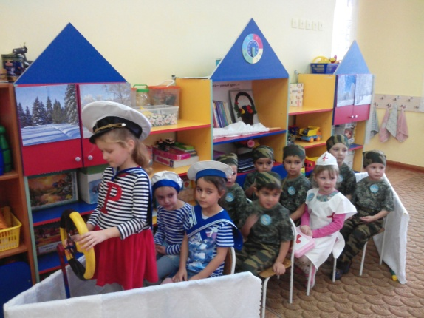  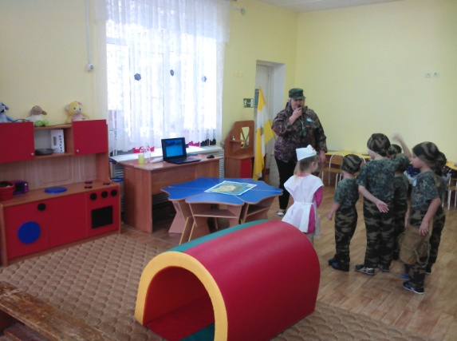  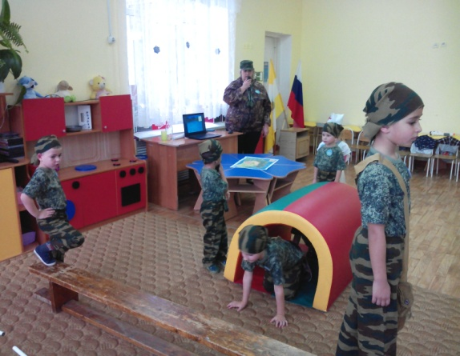  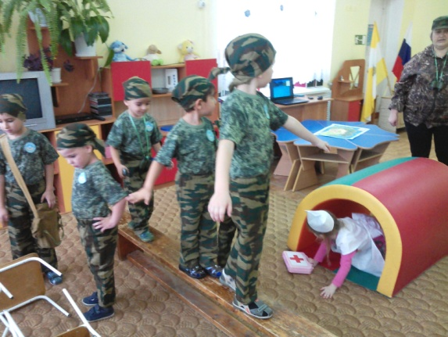  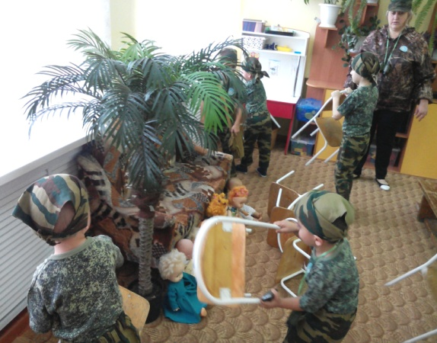  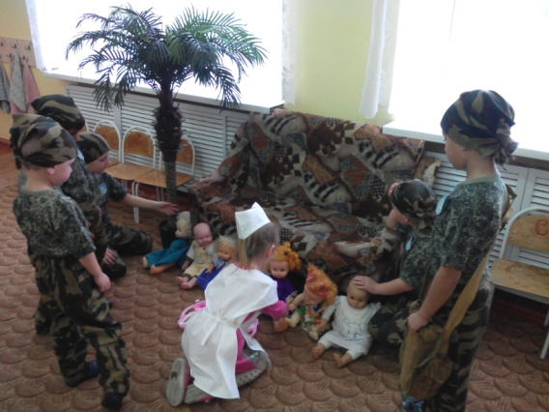  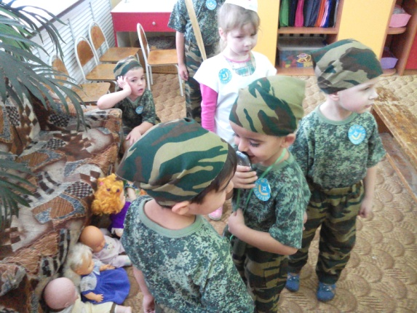  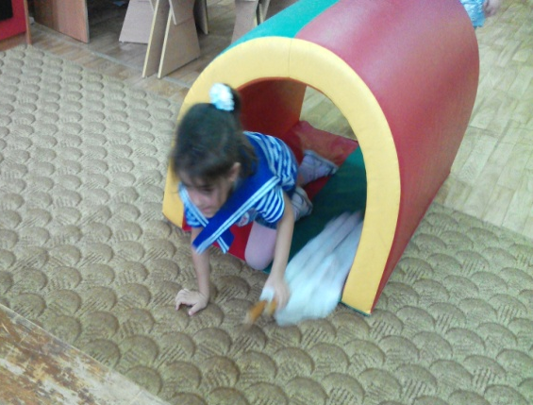  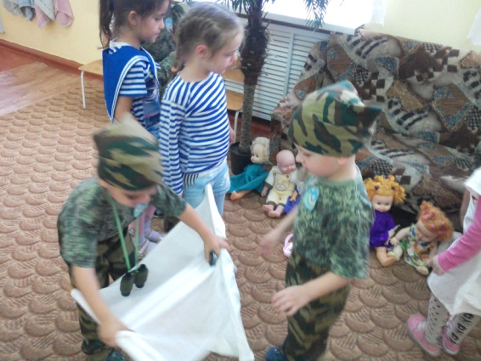  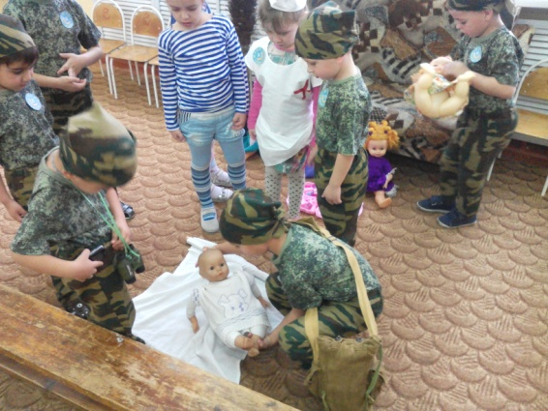  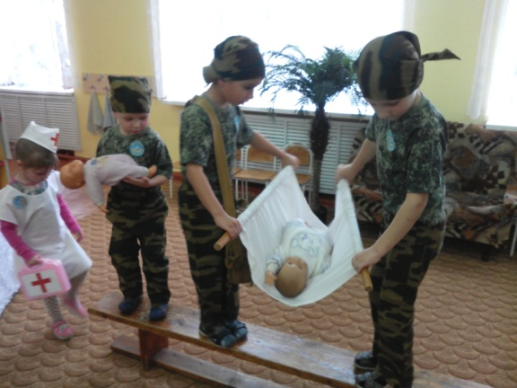  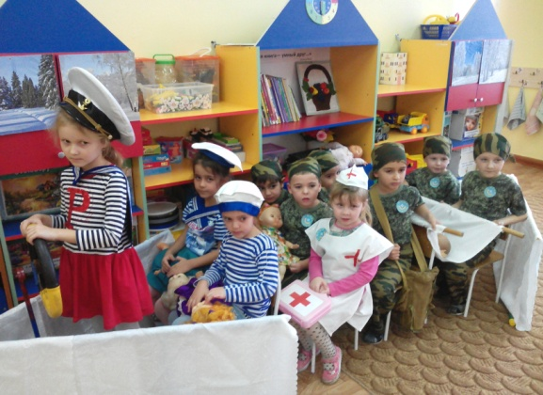  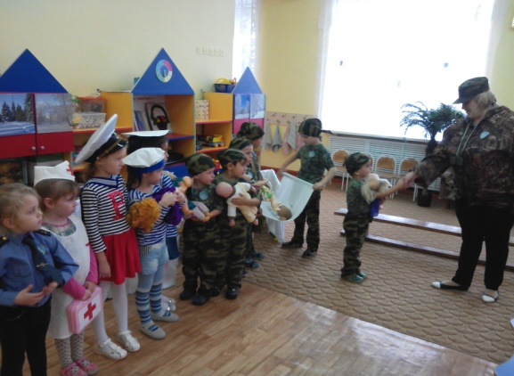

Литература:
- Волков А.А. Психология игры. Учебное пособие./Под ред. Проф. А.А. Волкова, доцента .-Т.П. Морозовой - Ставрополь: Бюро новостей, 2017. с.

- Литвинова Р.М. Игровая деятельность детей в дошкольной организации: учеб. пособие./Авт.-сост. Литвинова Р.М.-Ставрополь: СГПИ, 2016.-208с. (СПО)

- Ткаченко И.В. Играю –значит интересно живу: учебно-методическое пособие
И.В. Ткаченко, Н.А. Богачкина, Е.Е. Молодцова и др.-М.: Дрофа, 2008. -302. /2/с.: .- (Дошкольник. Давайте поиграем!)

